**年度替わりの４月は値上げラッシュ**

**２８００品目超えという値上げの大波**

**２月の消費者物価は対前年同月比で**

**２・８％上昇　東京都区部の消費者物価、３月は２・４％上昇　「もうどうにも止まらない」状態です**

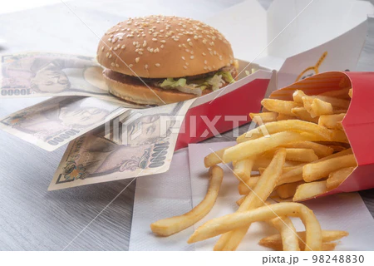

**物価は抑えろ！賃金上げろ！**

メイン要求はやっぱり、「物価抑

えて賃金上げろ！」ですね

民間調査会社の[帝国データバンク](https://search.yahoo.co.jp/search?ei=UTF-8&rkf=1&slfr=1&qrw=0&p=%E5%B8%9D%E5%9B%BD%E3%83%87%E3%83%BC%E3%82%BF%E3%83%90%E3%83%B3%E3%82%AF&fr=link_kw_nws_direct&fr2=cid_3059841c1d6e2cf8b248bb1330d9a897e151b0a6)は３月２９日、４月に値上げ予定の飲食料品が２８０６品目になると発表しました。

東　京　国　公　だ　よ　り

**東京国家公務員・独立行政法人労働組合共闘会議　2024年3月31日　63-037**

**メール**[**アドレスuematsu@tk-kokko.org**](mailto:アドレスuematsu@tk-kokko.org)**東京国公HP**[**http://tk-kokko.org/**](http://tk-kokko.org/)

主な食品メーカー１９５社の価格改定動向をまとめたものです。４月の値上げはハムやソーセージ、冷凍食品などの「加工食品」が２０７７品目で最多となりました。また、トマトケチャップなどの「調味料」（３６９品目）も目立ちます。

単月で３０００品目規模の値上げは昨年１０月（４７５８品目）以来で、半年ぶりの値上げラッシュとなります。

家庭で消費するモノやサービスの値動きをみる２月の消費者物価指数は天候による変動が大きい生鮮食品を除いた指数が去年の同じ月より２・８％上昇、(総務省「統計局」３／２２発表)

**２月の対前年同月比の消費者物価上昇は2.8％です。消費者物価対前年同月比上昇は３０ヵ月連続、2％以上の上昇は２３ヵ月連続です。**

**なお23年の消費者物価指数、前年比3.1％上昇！これは41年ぶりの高さです。**

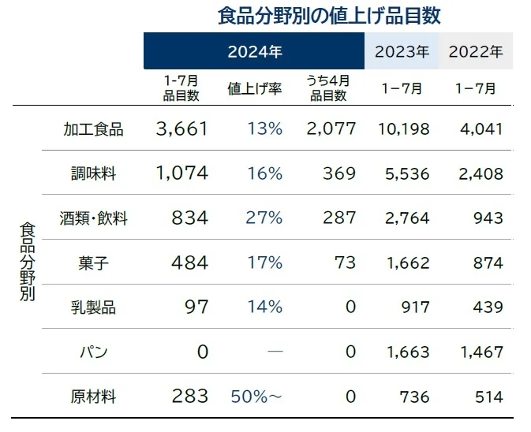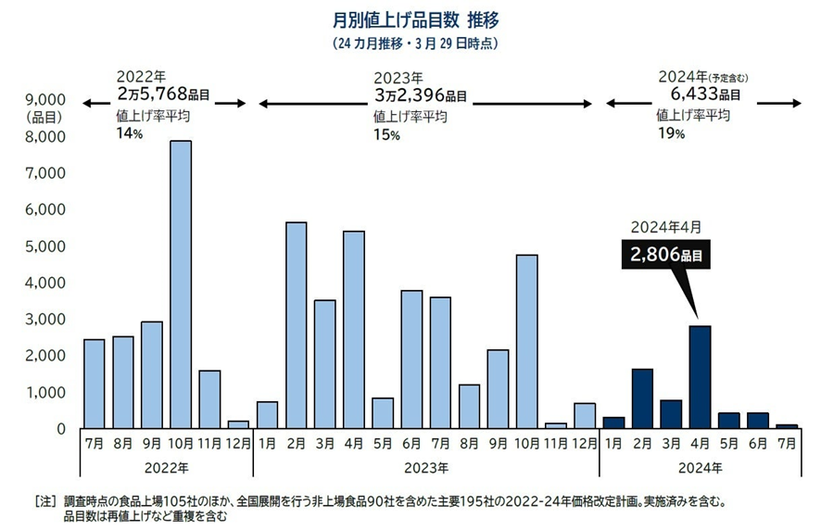さらに東京区部の３月の消費者物価は２・４％の上昇です。(総務省「統計局」３／２９発表)